WAD - BFS

WEB APPLICATION DOCUMENT

<NOME DO SISTEMA>

Autores:

Antonio Nassar,

Eduarda Gonzaga,

Emely Tavares,

Fabio Lopes,

Luiz F. Covas,

Maurício Felicissimo,

Yago Matos

Data de criação:<10/10/2022>

**Controle do Documento**

**Histórico de revisões**

| **Data** | **Autor** | **Versão** | **Resumo da atividade** |
| --- | --- | --- | --- |
|  |  |  |  |
| 14/10/2022 | Eduarda Gonzaga | 1.1 | Criação do documento |
| 19/10/2022 | Eduarda Gonzaga, Emely Tavares | 1.2 | Revisão do documento (de 1.1 até 2.4) |
| 20/10/2022 | Emely Tavares | 1.3 | Preenchimento da seção 2.1 (Análise da indústria) |
| 21/10/2022 | Fábio Piemonte | 1.4 | Correção da sessão 1(visão geral) |
| 21/10/2022 | Luiz Fernando Covas  Yago Phellipe Matos Lopes | 1.5 | Revisão após primeira sprint |

**Sumário**

Visão Geral do Projeto

Parceiro de Negócios

O Problema

Objetivos

Objetivos gerais

Objetivos específicos

Descritivo da Solução

Partes Interessadas

Análise do Problema

Análise da Indústria

Análise do cenário: Matriz SWOT

Proposta de Valor: Value Proposition Canvas

Matriz de Risco

Requisitos do Sistema

Persona

Histórias dos usuários (user stories)

Arquitetura do Sistema

Módulos do Sistema e Visão Geral (Big Picture)

Tecnologias Utilizadas

UX e UI Design

Wireframe

Design de Interface - Guia de Estilos

Projeto de Banco de Dados

Modelo Conceitual

Modelo Lógico

Testes de Software

Teste de Usabilidade

Referências

Apêndice

# 

# Visão Geral do Projeto

## Parceiro de Negócios

A MRV, a qual o nome se origina de seus fundadores, Mário Menin, Rubens Menin e Vega Engenharia Ltda, foi fundada em Belo Horizonte, Minas Gerais, com o intuito de construir e incorporar empreendimentos residenciais na capital mineira.

Empresa de capital aberto, com 41 anos de história, está presente em 132 cidades e 22 estados brasileiros, afirma ser a maior construtora do Brasil para famílias de baixa renda como também da América Latina, com mais de 500 mil unidades vendidas.

O que a diferencia de outras construtoras, é o fato das outras empresas focarem em uma classe com maior poder aquisitivo.

## O Problema

A MRV, como também todas as empresas do setor de construção civil, passa por dois problemas: escassez de mão de obra nos canteiros e a contratação manual e lenta das empreiteiras para as construções, uma vez que contratam por indicação ou pesquisa manual nas redes sociais e Google, demandando tempo e recurso, como também deixando a obra mais vulnerável a atrasos.

## Objetivos

### Objetivos gerais

* Automatizar o processo de contratação, fazendo com que as empreiteiras manifestem interesse pela obra, facilitando a conexão e comunicação entre os prestadores de serviço(empreiteiras) e a construtora, MRV, resultando num processo de contratação veloz e robusto, o qual qualifica ambas as partes, profissionalizando o setor.

### Objetivos específicos

* Inverter o fluxo de comunicação construtoras - empreiteiras
* Facilitação do processo de coleta de dados para a contratação das empreiteiras
* Publicação de trabalhos pela construtora na plataforma
* Inscrição das empreiteiras no processo seletivo
* Comunicação entre as duas partes (Construtora x Empreiteira)
* Gamificação da plataforma para a análise das empreiteiras

## Descritivo da Solução

Uma aplicação web onde empreiteiras possam cadastrar todas as informações necessárias para contato e contratação, criando um perfil e dando acesso para a busca de serviços nas construções da MRV.

Em contrapartida, a MRV tem a capacidade de anunciar a contratação em suas obras, considerando a localização; preço; data de início e fim; quantidade de pessoas necessárias; escopo e equipe. Ela conseguirá analisar todas as empreiteiras já registradas da região, podendo contactá-los.

A aplicação terá um sistema de gamificação, a qual ranqueia as empreiteiras e funcionários autônomos, priorizando a contratação dos que:

* Tempo de trabalho.
* Qualidade do trabalho designada pela própria MRV depois que um trabalho com ele for realizado.
* Se possui treinamentos, cursos, certificados.

## Partes Interessadas

Descrever os principais stakeholders envolvidos no projeto e seus papéis.

MRV:

* Contratante do serviço
* Entende do problema e como funciona o setor para o qual a solução está sendo desenvolvida
* Usuários que irá anunciar os serviços

Inteli:

* Intermediário entre alunos x MRV
* Product Owners

Empreiteira:

* Usuários do produto que irão buscar os serviços

# Análise do Problema

## 2.1 Análise da Indústria

A MRV começou sua trajetória em 1979, como uma incorporadora e construtora de imóveis populares focada em empreendimentos residenciais no município de Belo Horizonte – MG, sempre buscando expandir as áreas de atuação, hoje em dia encontra-se em mais de 160 cidades do Brasil (MRV, 2022). Nesse sentido, a MRV é a maior construtora de imóveis para a classe média e média baixa da América Latina. De acordo com a matéria do site Estado de Minas (ESTADO DE MINAS, 2022), no ano de 2021, a MRV atingiu o lucro de R$ 322 milhões, que corresponde a 64% a mais que no mesmo período de 2020. Ademais, o site The Capital Advisor afirma que a MRV & CO é líder no segmento de empreendimentos residenciais populares com cerca de 12% do mercado total.

Além disso, a empresa possui uma quantidade de concorrentes considerável devido ao fato do setor de incorporação e construção ser bastante fragmentado. Assim, temos a empresa Cyrela e a Tenda como principais adversárias, onde essa última empresa conseguiu conquistar, na 29° edição, o mesmo lugar que a MRV havia ganhado na edição anterior do Top Imobiliário (campeã entre as construtoras e vice entre as incorporadoras), segundo o site do Estadão.

Destaca-se também que a MRV aderiu ao Pacto Global da ONU e ao compromisso com a Agenda 2030, por estar aliada às tendências de mercado ligadas à sustentabilidade. Em termos de tecnologia, fazem uso de software, drones e aplicativos para prevenir acidentes e monitorar a saúde de seus colaboradores, além disso utilizam células fotovoltaicas para converter energia solar em energia elétrica. Desse modo, a MRV possui práticas sustentáveis em toda a sua cadeia de atuação, que vai da construção à entrega de soluções inteligentes para os clientes. Eles recebem seus imóveis com energia solar, reaproveitamento de água pluvial, infraestrutura urbana, entre outros.

Abaixo matriz de valor em formato oceano para uma melhor visualização da disposição da MRV no setor imobiliário.

(Gráfico 01 - Matriz de valor)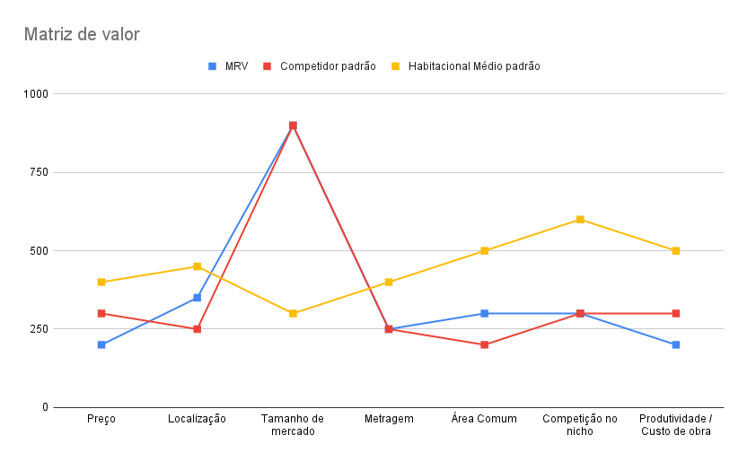

De acordo com o gráfico e os conhecimentos adquiridos sobre a MRV & CO e sua atuação no mercado temos abaixo uma análise de indústria utilizando as cinco forças de Porter.

**Rivalidade entre os concorrentes:** Baixa, pois a MRV é uma das poucas empresas que possui o foco no público de baixa renda, enquanto os outros players atendem outros públicos;

**Poder de barganha de clientes:** Relativamente baixo**,** pois para barganhar na compra de um imóvel é preciso ter um valor de entrada muito alto e como o público e de baixa renda isso é mais difícil de ocorrer.

**Poder de barganha de fornecedores:** Relativamente alto, pois devido ter muitas empresas do ramo e muita necessidade de infraestrutura no país.

**Ameaças de produtos substitutos:** Startups que criam casas a partir de impressoras 3D.

**Ameaças de novos entrantes:** Pequenas empreiteiras realizando a construção de apartamentos no condomínio.

## Análise do cenário: Matriz SWOT

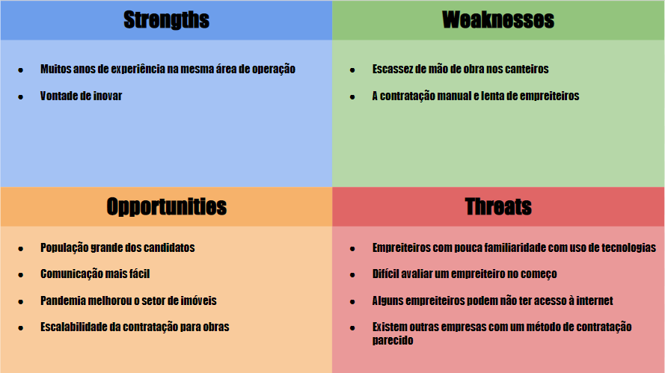

[MRV - Analise SWOT](https://docs.google.com/presentation/d/1wZ8VsSyHrb5kMk2-URI0qH679x4Rsjn9X7cBNp4pTKU/edit?usp=sharing)

Por meio da matriz SWOT podemos entender o cenário competitivo do mercado, auxiliando na tomada de decisões e planejamentos estratégicos.

## Proposta de Valor: Value Proposition Canvas

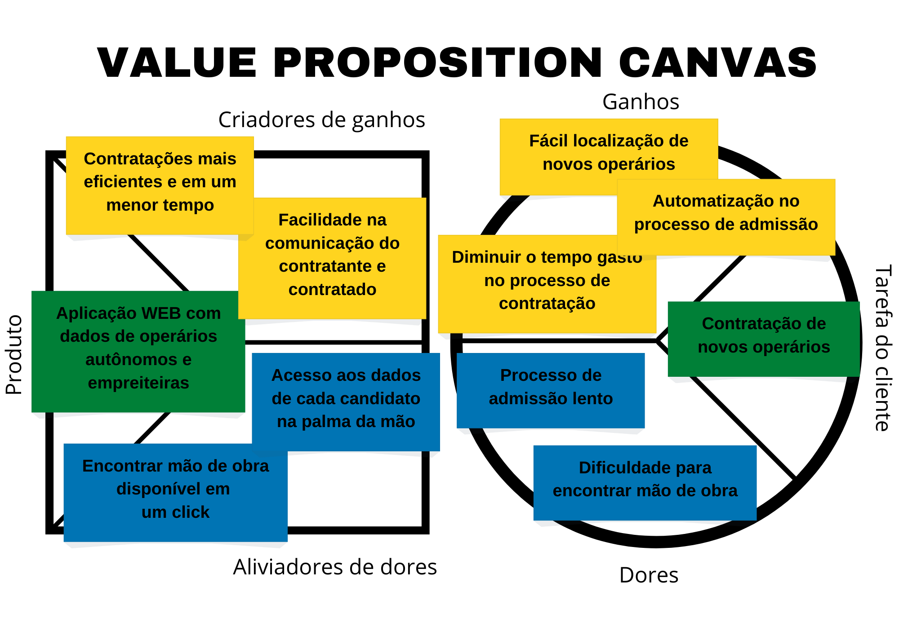

Por meio do value proposition canvas conseguimos expressar uma ideia clara, concisa e transparente de como iremos agregar valor ao modelo de negócio da empresa.

## Matriz de Risco

Com a Matriz de Riscos conseguimos entender quais são as nossas possíveis ameaças, oportunidades e como isto poderá afetar no nosso projeto, assim, caso aconteça riscos dentro do planejado, nós conseguiremos agir da melhor forma para resolver o problema, conseguindo diminuir o impacto no projeto.

| Probabilidade | **Ameaças** | | | | | **Oportunidades** | | | | | Possibilidade |
| --- | --- | --- | --- | --- | --- | --- | --- | --- | --- | --- | --- |
| **90%** |  |  |  |  |  |  |  |  |  |  | **90%** |
| **70%** |  |  |  |  |  |  | **I** |  |  |  | **70%** |
| **50%** |  |  | F |  |  |  |  |  |  |  | **50%** |
| **30%** |  | **A, C** | D |  |  |  |  |  |  |  | **30%** |
| **10%** |  |  | **B** | **C** | E |  |  |  |  |  | **10%** |
|  | **Muito Baixo** | **Baixo** | **Moderado** | **Alto** | **Muito Alto** | **Muito Alto** | **Alto** | **Moderado** | **Baixo** | **Muito Baixo** |  |

| **Índice** | **Nome** | Categoria | Probabilidade | Impacto |
| --- | --- | --- | --- | --- |
| A | Desencontros nas reuniões | Comunicação | 30% | Baixo |
| B | Erros ortográficos no projeto(documentação) | Desenvolvimento | 10% | Alto |
| C | Saída de um membro da equipe |  | 10% | Alto |
| D | Desavenças de ideias ao longo da execução do projeto |  | 30% | Baixo |
| E | Mau entendimento do problema | Comunicação | 10% | Muito Alto |
| F | Má organização do grupo (membros sobrecarregados e outros mais tranquilos) | Comunicação | 50% | Moderado |
| G | O site não contribuir para a solução do problema | Desenvolvimento | 10% | Muito Alto |
| H | Falta de experiência em desenvolvimento Web | Desenvolvimento | 50% | Moderado |
| I | Equipe com diversas experiências |  | 70% | Alto |

**Link da tabela**:[Matriz de Riscos - BFS](https://docs.google.com/spreadsheets/d/1T3FglVGfY-B5EXmJwpx70oBh2DaE0jVRvTNOtGB8Sg4/edit?usp=sharing)

*Autoria própria para melhor visualização do FrameWork.

# Requisitos do Sistema

## Persona

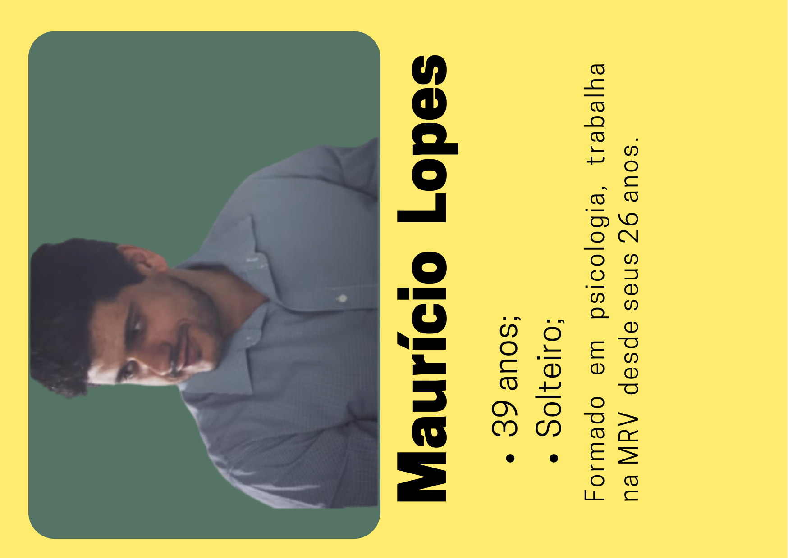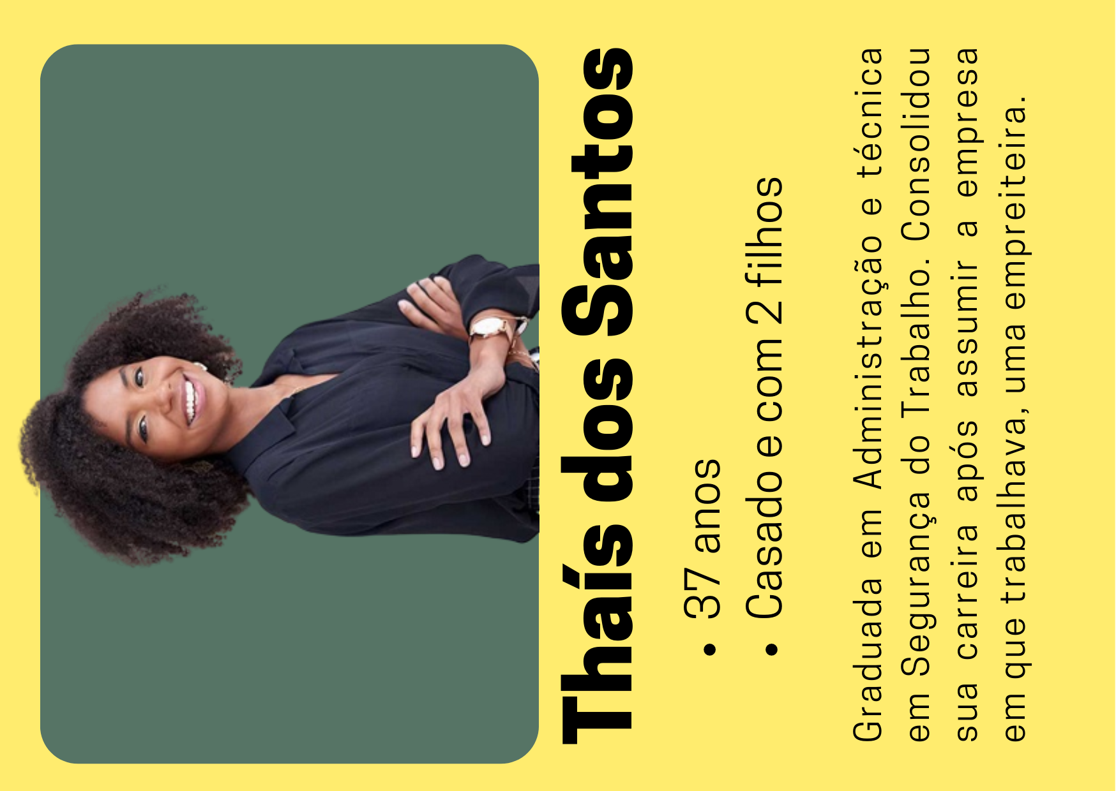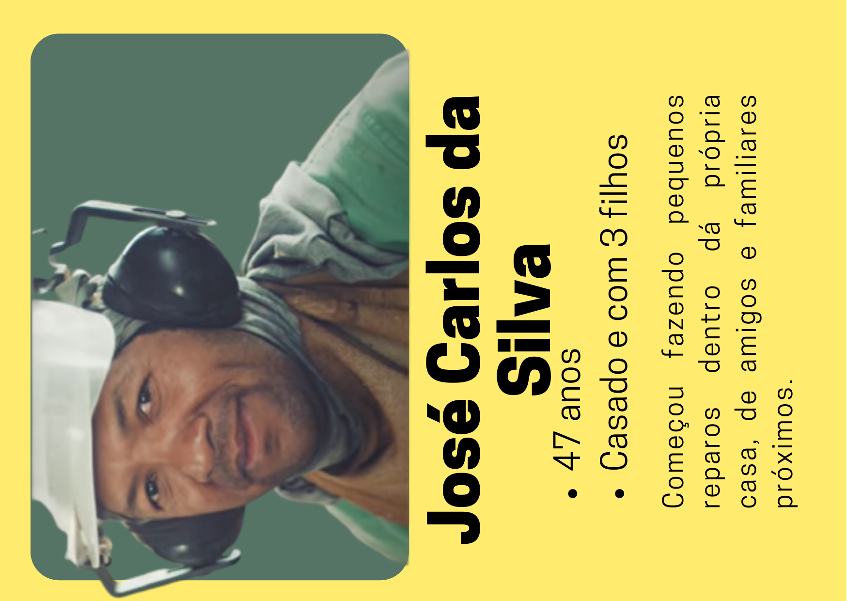

*Imagens fictícias para melhor compreensão gráfica do leitor.

## Histórias dos usuários (user stories)

* Eu, enquanto recrutador, quero visualizar a gama de funcionários em uma determinada região para contratar os mais qualificados e com disponibilidade, para assim conseguir completar a equipe de funcionários das empreiteiras;
* Eu, enquanto recrutador, preciso me cadastrar, fornecendo dados pré determinados como: email, telefone para contato, CPF, data de nascimento e entre outros;
* Eu, enquanto possível funcionário, quero visualizar as vagas, podendo filtrar pela localização, datas e orçamento, para me candidatar para assim, me planejar e saber quando terei obras durante o ano;
* Eu, enquanto funcionário, preciso me cadastrar, fornecendo dados pré determinados como: email, telefone para contato, CPF, data de nascimento e entre outros.

# Arquitetura do Sistema

## Módulos do Sistema e Visão Geral (Big Picture)

Diagrama representando hardware e software.

Mapa ou organograma com os módulos que existem no sistema.

Por exemplo, um portal principal, em seguida as áreas de acordo com perfil de acesso. Um painel administrativo para controle e gestão, por exemplo.

E tudo no servidor em nuvem, no nosso caso, Heroku.

Pode usar uma ferramenta do tipo x-mind, draw.io, etc.

## Tecnologias Utilizadas

Colocar em uma tabela as tecnologias utilizadas na aplicação especificando o que é, em que é utilizada no projeto e qual a versão.

# UX e UI Design

Projeto das telas do sistema.

## Wireframe

Telas de baixa fidelidade das áreas do usuário, conectados, demonstrando a diagramação e o fluxo de navegação

Exemplos: tela da home, tela de login, etccc

Em cada tela colocar: cabeçalho, rodapé, barra lateral, área de conteúdo

Aqui você deve colocar o link para o wireframe ou colocar as imagens geradas na sequência correta do fluxo de navegação

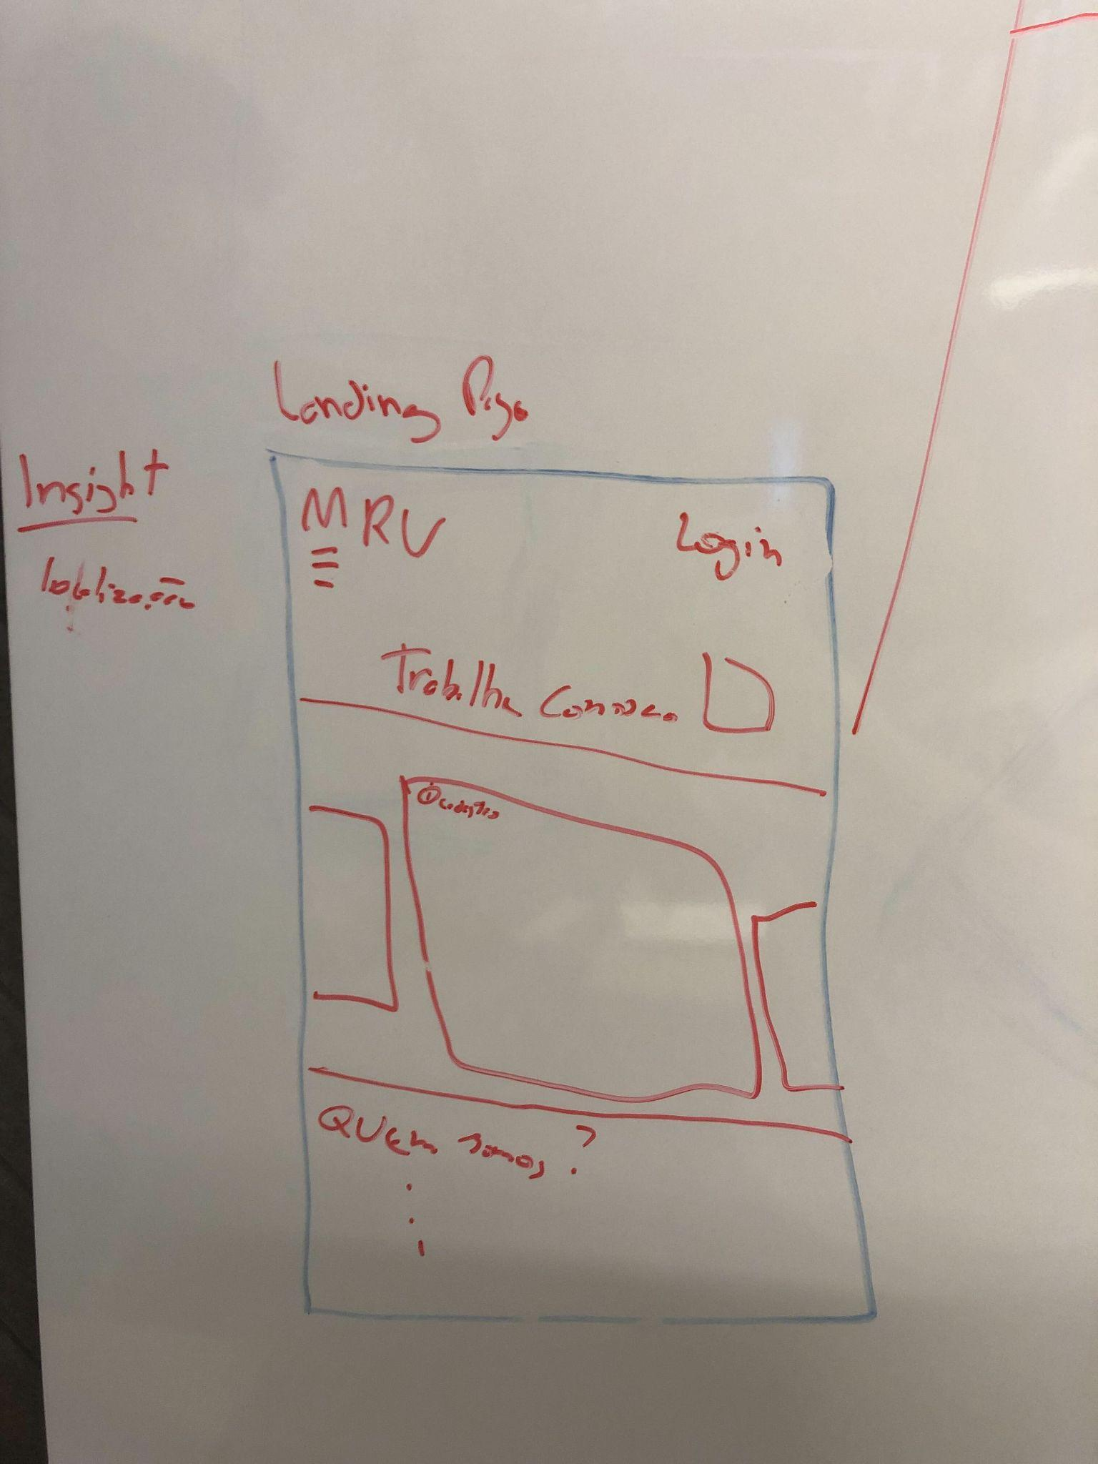

* Landing Page

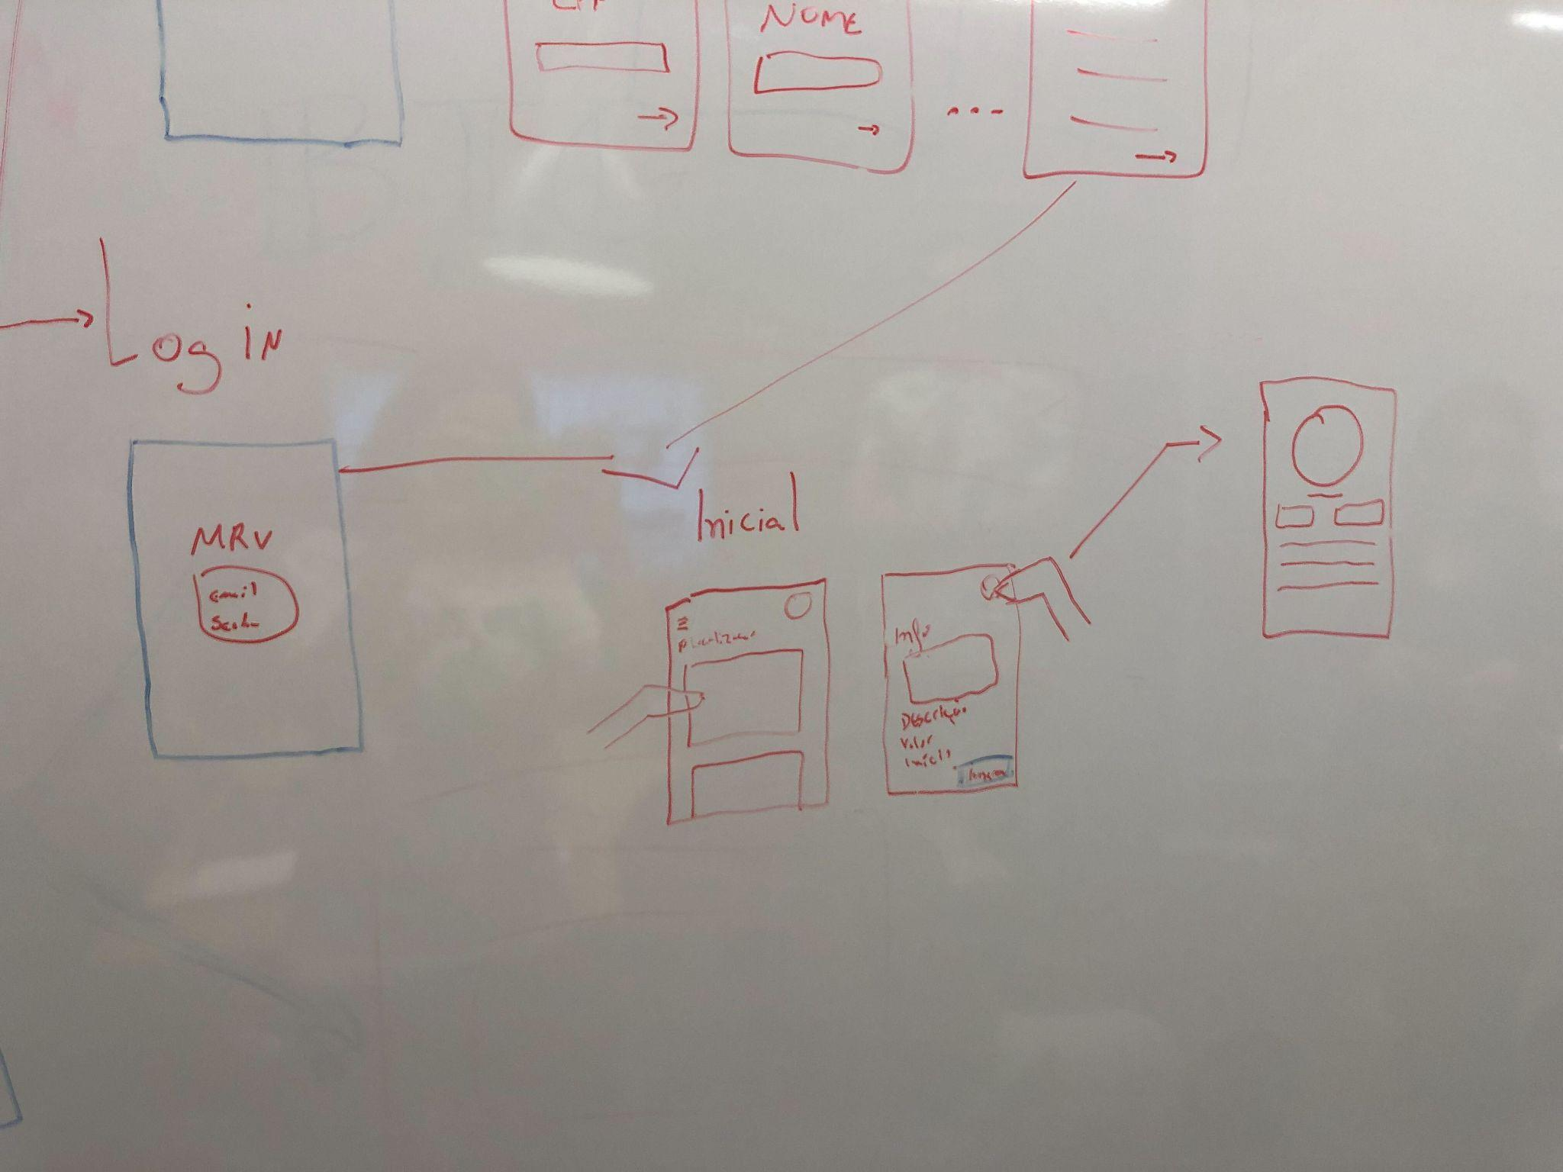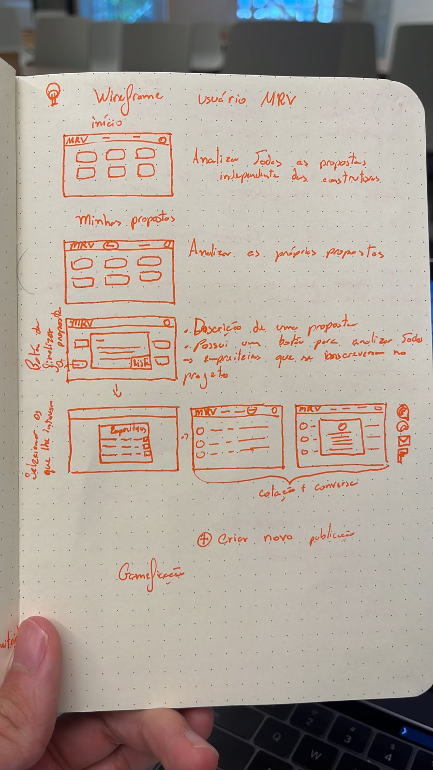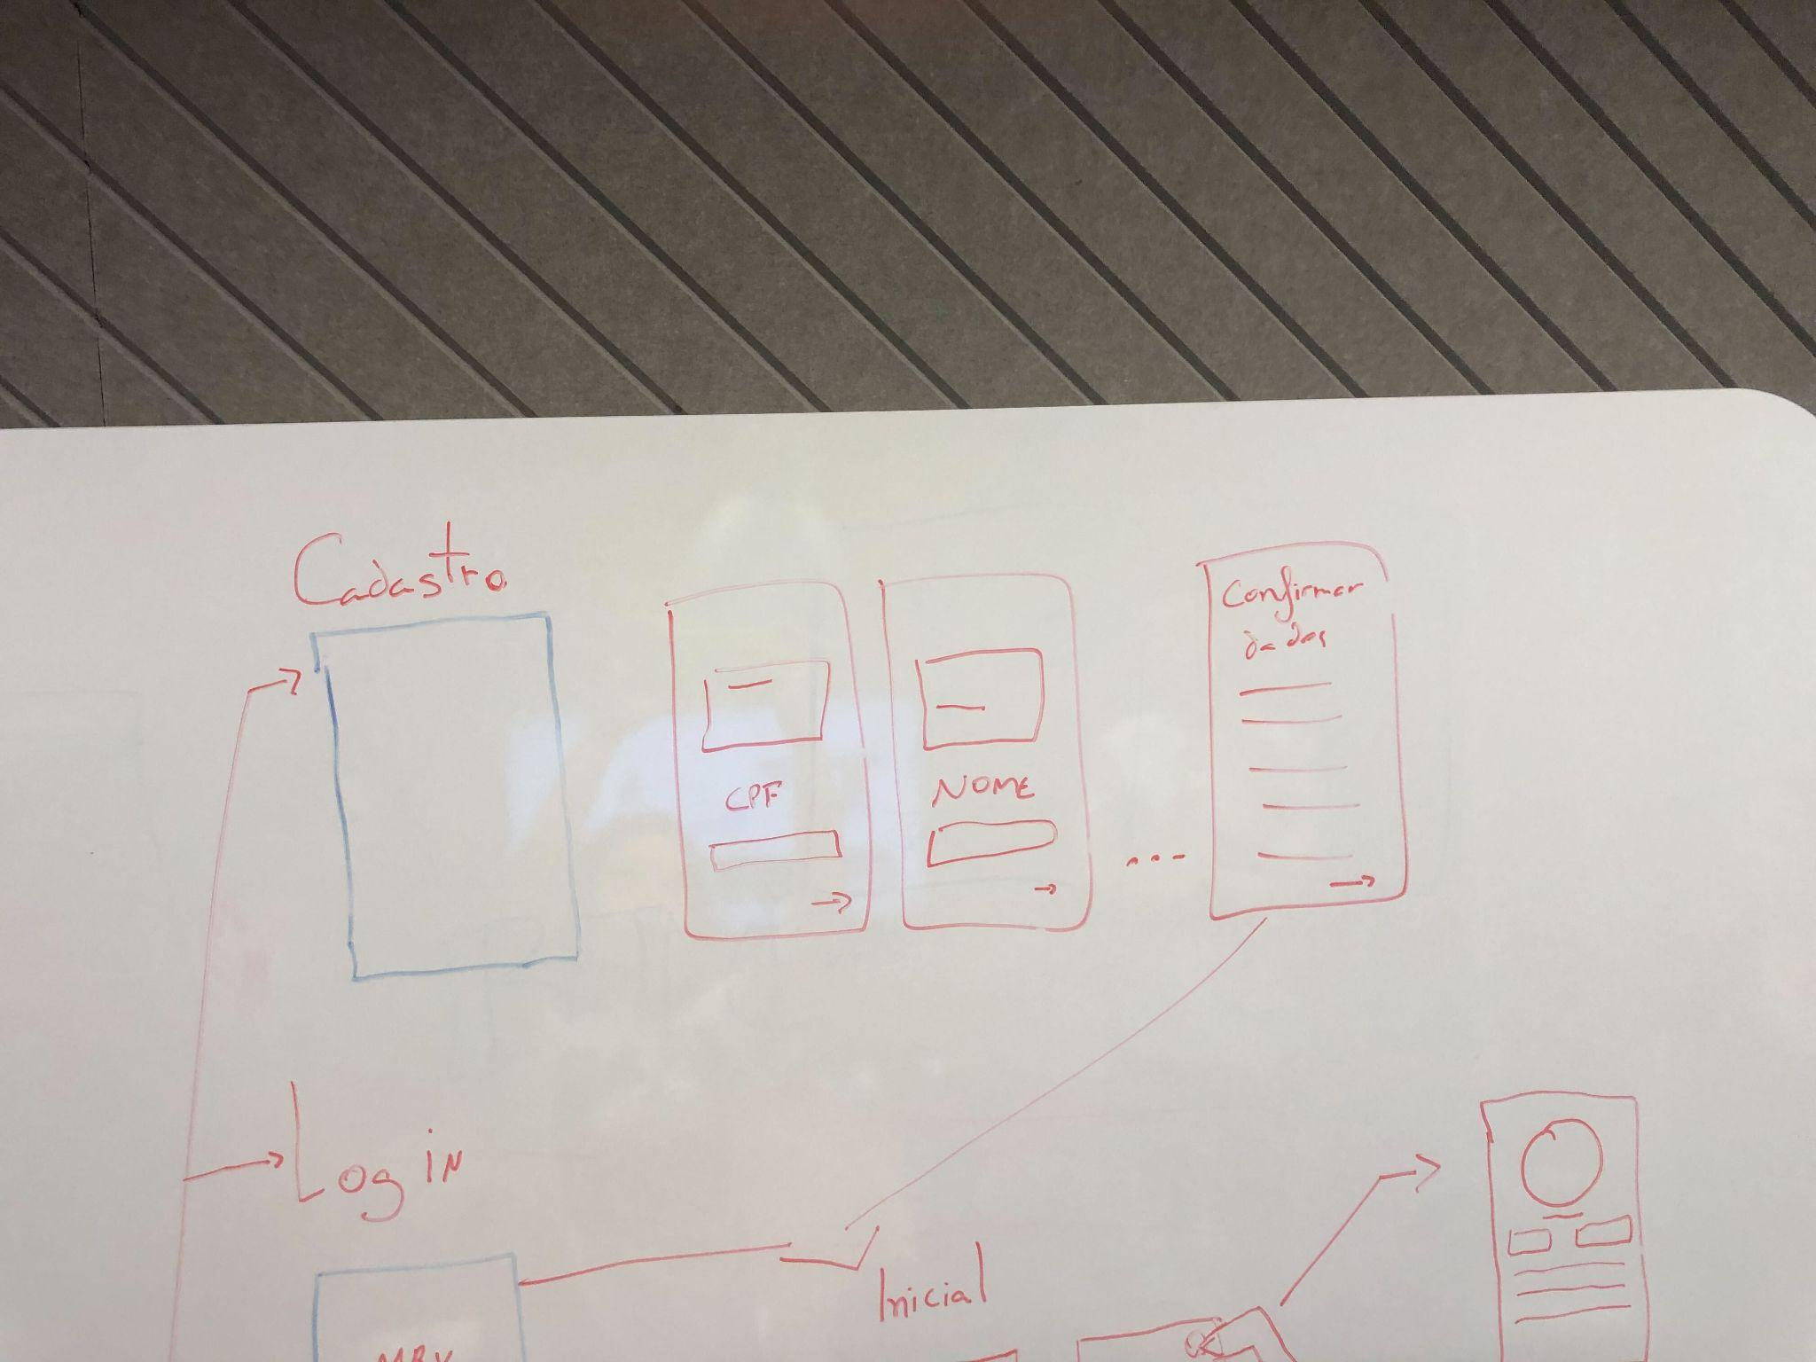

* Área de login e cadastro

Link Figma: <https://www.figma.com/proto/SMNbr9WtVn1gCHVQkhsPOl/MRV?node-id=1%3A2&scaling=scale-down&page-id=0%3A1&starting-point-node-id=1%3A2&show-proto-sidebar=1>

Telas no Figma: <https://www.figma.com/file/SMNbr9WtVn1gCHVQkhsPOl/MRV?node-id=0%3A1>

## Design de Interface - Guia de Estilos

Refere-se ao design visual, cores, tipografia, imagens, logotipos, ou seja, os elementos visuais que compõem o produto.

Aqui você deve colocar o link para seu documento de guia de estilos

# 

# 

# Projeto de Banco de Dados

documento contendo diagrama de entidades e relacionamentos do banco de dados

## Modelo Conceitual

O modelo conceitual deve garantir uma conexão com a realidade. Os 4 tipos de conexões com a realidade são:

* conceitos
* atributos
* identificações
* associações

O Modelo Entidade-Relacionamento - MER

* entidades e tipos de entidades
* atributos e tipos de atributos
* relacionamentos e tipos de relacionamentos

## Modelo Lógico

# Testes de Software

## Teste de Usabilidade

Link ou imagem da tabela com dados organizados dos testes realizados

# 

# 

# **Referências**

Toda referência citada no texto deverá constar nessa seção, utilizando o padrão de normalização da ABNT). As citações devem ser confiáveis e relevantes para o trabalho. São imprescindíveis as citações dos sites de download das ferramentas utilizadas, bem como a citação de algum objeto, música, textura ou outros que não tenham sido produzidos pelo grupo, mas utilizados (mesmo no caso de licenças gratuitas, royalty free ou similares)

MRV. **A MRV:** Institucional. Disponível em: < <https://www.mrv.com.br/institucional/pt/a-mrv/historia> > Acesso em: 20 out. 2022.

# 

# **Apêndice**

Os apêndices representam informações adicionais que não caberiam no documento exposto acima, mas que são importantes por alguma razão específica do projeto.